Іванна Коберник: "Тихі і слухняні люди більше не потрібні. Дуже скоро їх замінять комп'ютери"

Цього року будуть діяти нові правила прийому до першого класу школи - більше ніяких тестувань та співбесід, але першочергове право потрапити до школи мають діти, які проживають на закріпленій за нею території. Також з 1 вересня у школах почне діяти новий Стандарт початкової освіти, затверджений урядом. Він називається Нова українська школа і змінює нарешті не тільки форму, але й зміст та філософію шкільної освіти. Наразі 22 тис вчителів майбутніх перших класів проходять дистанційний курс підготовки. Чому вони будуть навчати школярів, як зміняться уроки та оцінювання у молодшій школі, чого більше ніколи не має робити вчитель, яка роль у новій школі відводиться батькам - в інтерв‘ю з радницею міністра освіти та науки Іванною Коберник.
Виктория Герасимчук , Заместитель главного редактора
Facebook1972

Twitter

Google+
Фото: Макс Требухов

НОВІ ПРАВИЛА ВСТУПУ
Цього року змінюються правила прийому до першого класу - школа має в першу чергу набирати тих дітей, які живуть на закріпленій за нею територією. І вже тільки після цього, якщо лишаться вільні місця, може взяти бажаючих з інших районів. Чому вирішили саме так?
Насправді, територія обслуговування була і раніше. Але кілька років тому в Києві її скасували для ліцеїв та гімназій. Тобто, якщо у вас у дворі була гімназія, то ви не могли віддати туди дитину, бо в неї взагалі не було території обслуговування. Тепер ця територія буде.
Немає жодних об’єктивних підстав відбирати за якимось ознаками дітей у шість років - нема в такому віці ніяких особливих талантів до мов чи до математики. Більше того, аналіз успішних освітніх систем світу показує, що кращі результати мають ті системи, де відбір дітей відбувається якомога пізніше. Тому початкова освіта має бути однаково хорошою для всіх, і саме на це спрямований новий стандарт.
Тобто, при вступі в перший клас не буде ніяких тестів, співбесід, інших випробувань?
Дитину взагалі не треба буде приводити в школу для того, аби подати документи.
Співбесіда при вступі до школи - це перевірка не дітей, а батьків. Чому дитина, якій батьки не приділяли достатньо уваги, має в 6 років потрапити в гірші умови, ніж дитина, яку спеціально готували до школи? Тим більше, треба визнати, що деякі батьки перегинають палку з цією підготовкою.
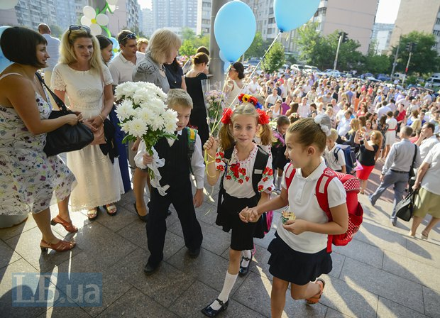
Фото: Макс Требухов
А деякі, навпаки, бояться, що їх дітей не візьмуть до школи, бо ті на співбесіді засоромляться чи злякаються комісії.
Так, дитина може все знати, але у незвичній обстановці під час співбесіди злякається вчительки, яка строгим голосом щось питає. Якось я була свідком такої розмови на дитячому майданчику. Діти гралися, одна дівчинка питала в іншої, в яку та піде школу. І тут до них підбігає хлопчик: “В таку-то школу? Не йдіть туди! Там такі страшні тьоті! Вони зі мною так грубо розмовляли! Мама мене потім так сварила…” Це може бути травма на все життя, і нема жодних підстав завдавати її дитині.
Початкова школа має бути якнайближче до місця проживання дитини і однаково хороша для всіх. Відбір лишиться тільки в мистецькі та спортивні школи.
А ліцеї та гімназії?
Ліцей - це не початкова школа, а старша. Це 10, 11 та 12 класи. Гімназія - базова школа - 5-9 класи. При ліцеях та гімназіях можуть бути створені початкові класи, але це просто початкова школа, яка має територію обслуговування і туди мають брати насамперед всіх дітей з цієї території.
Для того, аби потрапити в школу за територією проживання, треба довести, що ти там дійсно живеш - надати довідку про реєстрацію або показати штамп в паспорті. Чимало людей, які живуть у Києві, не мають столичної реєстрації, бо власники квартир не хочуть реєструвати квартирантів. Тим більше, дітей квартирантів. Як бути цим людям?
Я нагадаю, що згода арендодавця не потрібна для реєстрації. Для цього достатньо договору аренди. Ви просто ставите до відома державу, що ви тут живете. І не обов’язково, щоб була зареєстрована саме дитина - територіальна приналежність може визначатися за реєстрацією одного з батьків або опікуна.
Якщо родина переїде, дитина зможе продовжити ходити до школи, в якій вона почала навчання?
Так.
Фото: Макс Требухов
Що робити батькам, якщо вони прийдуть до своєї школи подавати документи дитини в перший клас, а їм скажуть, що класи вже переповнені? В деяких нових районах Києва дуже мало шкіл, а молоді з дітьми живе багато.
Батькам не мають права відмовити, якщо вони проживають на території обслуговування. Їм не мали права відмовити і за старими правилами прийому. Зараз управління освіти на місцях працюють для того, аби привести до ладу територіальну мережу, зробити її більш рівномірною. Але я раджу батькам не затягувати з цим питанням і в квітні-травні звернутися до своєї найближчої школи.
За яким принципом буде здійснюватися вступ на вільні місця у школу не за місцем проживання?
Обговорювалося кілька варіантів. Зупинилися на варіанті за віком. Тобто, старша дитина має перевагу. Позитив такого підходу: це об’єктивний критерій, є свідоцтво про народження, і в ньому написаний вік дитини. З мінусів цього варіанту - шестирічні діти, які не пройшли в бажану школу за віковим критерієм, залишаться ще на один рік у садочку. А це проблема і для дитини, і для садочків, в яких дефіцит місць.
В нас був ще один варіант - лотерея. Це нормальна практика для розвинутих демократичних країн, цей спосіб рекомендує Європейська організація співробітництва і розвитку як об’єктивний. Але робоча група вирішила, що цей спосіб не викличе розуміння.
Щоб не було підозр, що переможці наспраді дали хабар?
Ви розумієте, це ж неможливо довести. Є проблема: бажаючих більше, ніж шкіл. Я вважаю, що спосіб жеребкування або лотереї ставить всіх в рівні умови, але така лотерея має бути автоматизованою. Тоді дитина не винна, на відміну від способу тестування. Бо якщо дитина не пройшла тестування – батьки винять її, а це несправедливо.
Якщо ми говоримо, що всі школи будуть однаково хороші - ми впроваджуємо новий стандарт, навчаємо вчителів, і навчання, наскільки я зрозуміла, проходить успішно. То навіщо тоді так старатися потрапити в школу не біля місця проживання, якщо там буде те саме, що і в школі біля дому?
Ми все робимо для того, аби було так, як ви кажете. Але ми розуміємо, що швидкість змін у кожній школі буде різною. Тому що готовність змінюватися у вчителів є різною. Є відсоток вчителів, яких ми називаємо агентами змін, які і раніше працювали за ти нормами, які зараз запроваджуються, тільки таємно і тихенько. А є вчителі, які впевнені, що вони знають, як працювати, і раніше вони теж досягали успіху. На переконання цих вчителів піде певний час. Всі закордонні експерти, з якими ми працювали, про це говорять: у всіх країнах швидкість запровадження реформ і компетентнісного підходу була у кожній школі різна. Тому тут важлива роль батьків – якщо вони вимагатимуть прогресивних змін, то це відбуватиметься швидше.
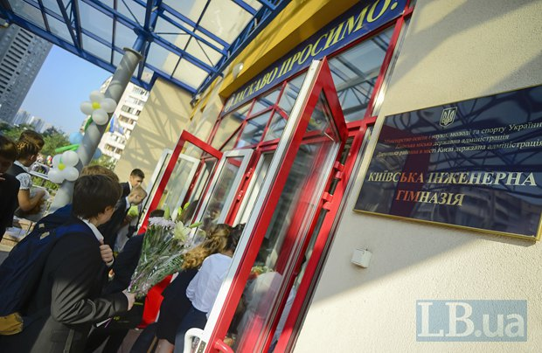
Фото: Макс Требухов
Якщо в рамках однієї школи два вчителя будуть успішно впроваджувати зміни, а три - не дуже, то яким чином батьки можуть домогтися того, аби їх дитина потрапила саме до кращого вчителя?
Я розумію, про що ви говорите, тому що сарафанне радіо працює. Але мені здається, що все-таки розподіляти дітей по класах - це має бути право школи.

ПОДІЛИТИ МІЛЬЯРД
На підтримку впровадження нового освітнього стандарту у початковій школі уряд виділив мільярд гривень. Вже відомо як, коли і на що його витратять?
Оскільки новий стандарт і концепція Нової української школи передбачають, що однією з важливих складових навчального процесу є освітнє середовище, треба придбати усе необхідне для його створення. Ми знаємо, що розвивають не лише книжка, крейда і дошка, розвивають також стіни, оформлення, роздаткові матеріали і можливість вчитися під час діяльності. Ви, мабуть, бачили, як оформлені школи в розвинутих країнах, і як все це впливає на освітній процес. Справді, ще жодного разу в Україні не виділялися такі гроші на переоснащення шкіл.
Субвенція ще не розподілена по регіонах, але я можу сказати, що гроші будуть витрачені, по-перше, на закупівлю меблів. Це мають бути меблі ергономічні, динамічні - щоб їх можна було легко за потреби переставляти, коли потрібно, працювати у групі чи у парі, чи одному. Друга складова - комп’ютерне обладнання. В кожну школу має бути куплена фабрика друку. Якщо вчитель не хоче йти за типовим підручником, він зможе роздрукувати потрібні матеріали і роздати завдання дітям. Оскільки закон передбачає педагогічну свободу вчителя, то умови для цієї свободи необхідно створити. Третя складова - дидактичне обладнання. Всі ці роки вважалося, що дитина вчиться з зошита і книжки. Це не так. Головна діяльність дитини такого віку це, насамперед, гра - вона повинна вчитись через гру. Тому їй треба дати щось в руки - конструктор, геометричні фігури, щоб вона не за малюнками у зошиті їх вивчала, а взяла в руки і бачила - це кубик з ребром один сантиметр, а це кубик з ребром два сантиметри, а це з ребром 10. І могла виконувати з ними певні вправи. Те саме стосується і грошових знаків.
Діти охоче рахують гроші, але, відповідно, потрібен великий набір грошових знаків - по гривні, дві, десять і так далі. І тоді вже можна з дітьми не просто рахувати кілограми цементу чи надої молока з нудного підручника, а готувати вечірку, купувати напої чи килим в кімнату. Тоді дитина розуміє, для чого вчитися і для чого їй математика, бо вона бачить, як застосувати отримані знання і навички в реальному житті.
Задача міністерства - створити список вимог до меблів, обладнання і дидактичних матеріалів. Далі субвенція буде розподілена на регіони, і вони вже будуть це все закуповувати.
Фото: Макс Требухов
Вони встигнуть?
Ми сподіваємося. Ще один виклик - в Україні зовсім нема інфраструктури під ці закупівлі. Колись в радянський час існувала мережа Учтехприладдя. Біля моєї школи був величезний магазин, ми ходили туди як в музей. Там було все для кабінету біології, все для кабінету фізики, реактиви для кабінету хімії, таблиці для кабінетів мови…. Зараз це все в такому масштабі в Україні не виробляється. Ми не проти того, щоб місцеві влади закупили імпортне приладдя, але було б чудово, якби українські виробники почали також розвивати цей напрямок. Ця індустрія не розвивалася, оскільки бюджет не виділяв грошей на такі закупівлі. На позаминулому тижні ми провели нараду з українськими виробниками, щоб зрозуміти, що і в яких обсягах вони зможуть запропонувати.
Закупівлі будуть проводитися через тендерні процедури?
Так. Але їх будуть проводити місцеві влади. І з цим, до речі, теж є проблема, бо за роки безгрошів’я в управлінських структурах на місцях атрофувалася ця функція - витрачати гроші. Ми часто стикаємося з реальною безпомічністю, коли гроші є, а люди не знають, як їх потратити. Можливо, ви бачили звіт голови Держказначейства, там був чудовий слайд - скільки грошей лежить на депозитах органів місцевої влади. На грудень місяць ця сума складала 60 млрд гривень. Це більше, ніж вся освітня субвенція на 2017-й рік. Ці гроші просто лежали на депозитах - їх не витратили ані на освіту, ані на дороги, ані на лікарні.
Батьки, діти яких навчалися в школі за програмою "На крилах успіху", розказували, що їм доводилося здавати чимало грошей на дидактичні матеріали - близько тисячі гривень на місяць. Чи не доведеться батькам купляти конструктори та кубіки для Нової української школи?
Ми все робимо для того, щоб не купляли. Міністерство освіти домоглося того, щоб виділили мільярд гривень на освітній простір, обладнання і дидактичні матеріали. Разом з залишками нерозподіленої субвенції за минулий рік на переоснащення шкіл виділено 1 млрд 483 млн гривень. Є ще окрема субвенція на шкільні автобуси - 300 млн на 2018 рік. Окрема субвенція - природничі кабінети для старшої школи. Окрема субвенція - 46 млн на кабінети української мови в школах національних меншин. 380 млн грн виділено на підвищення кваліфікації вчителів. Тобто, Міносвіти робить все, щоб в наших складних умовах переконати Мінфін виділяти гроші на освіту, і ми дуже дякуємо за підтримку уряду.
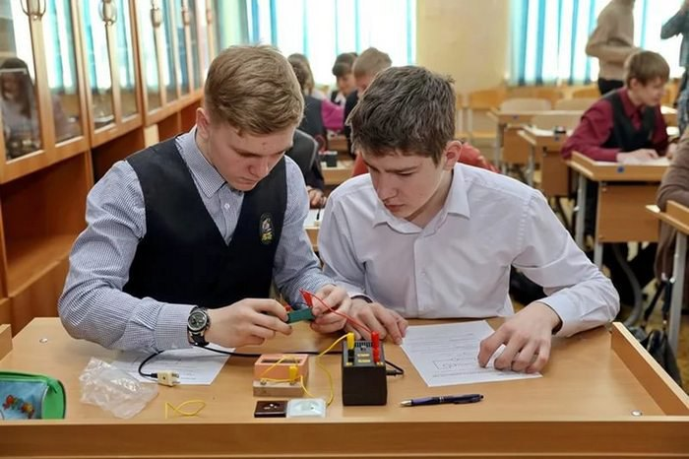
Фото: прес-служба президента
Урок фізики у старшокласників
Але, звісно, ми не можемо проконтролювати кожну з 16 тисяч шкіл. Ситуація, коли в місяць збирається по тисячі гривень, неприпустима. Чия це ініціатива - директора школи чи розробників програми - не знаю, але інформація цікава. “На крилах успіху” - це експериментальна програма, яка цього навчального року використовується вперше.
Що робити батькам, якщо їм скажуть: “Здавайте гроші на навчальні матеріали”?
Відмовлятися. Тому що інакше місцеві органи влади ніколи не почнуть витрачати гроші, і вони залишатимуться на депозитах. А батьки будуть все оплачувати.
До речі, про батьківські комітети. Спочатку з’явилася інформація, що їх ніби ліквідують. Вона не підтвердилася, але ви писали у себе на сторінці, що протягом року буде новий закон, який стосуватиметься діяльності батьківських комітетів. Що він має змінити?
Створення батьківського комітету - це рішення самоврядування школи. Якщо є ініціатива батьків, він може бути створений. Було скасовано старе положення, в якому написано, що батьківський комітет затверджує педрада. Такого бути не повинно. Що повинно закласти Міносвіти в проект Закону про середню освіту? Принцип взаємодії і співпраці, який має діяти між батьківським комітетом і педагогічним колективом і керівництвом школи. Зараз ми бачимо певний тиск і штучну залежність батьківських комітетів від керівництва школи.
А що стосується функцій батьківського комітету? Зараз їх головна функція - збір коштів.
На жаль, це так. Я можу навести приклад, як відбувається в Німеччині. Батьківські комітети беруть участь в обговоренні кошторису школи, пріоритетів фінансових витрат. Обговорюють і особливості навчального процесу - наприклад, вибір другої іноземної мови. Якщо батьки, наприклад, вважають, що велика кількість дітей хоче вивчати французьку, вони можуть подати таку пропозицію. Вони можуть також обговорювати предмети варіативної складової програми.
Батьків можна залучати до тиску на місцеві органи влади - якщо, наприклад, школа написала бюджетний запит, а її базові потреби не задовольнили. Але це співпраця, а не “заплатіть, будь-ласка, кошти за те, на що виділені гроші місцевій владі”.
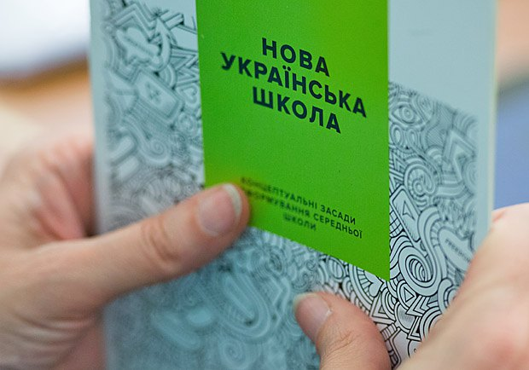
Фото: пресс-служба президента

НОВИЙ СТАНДАРТ
Новий стандарт - величезна реформа з точки зору філософії освіти. Фактично, ми визнаємо, що стара школа, яка навчала тому, що тепер можна легко нагуглити, вже не є актуальною, це школа вчорашнього дня. Але чи те, що ми пропонуємо зараз, є школа завтрашнього дня? Чи ми лише намагаємося встигнути за сьогоднішнім днем?
Хороше запитання. Та школа, про яку ви говорите, була дуже ефективною для ХІХ і ХХ сторіччя. Коли в словниковий запас вводили слова цемент, залізо, бетон і т.д. Це був прогрес для тогочасної аграрної країни, яка тільки ставала на рейки індустріалізації. А коли ці всі сюжети, слова і підходи залишились в ХХІ столітті, то, звісно, це вже підготовка дітей навіть не до вчорашнього, а до позавчорашнього дня.
Ми не знаємо, що буде через 20-30 років, і не можемо цього знати. Можемо лише підготувати дітей до того, до чого можемо. Тобто, ми маємо навчити їх вчитися. Ми маємо дати їм розуміння, що вчитися треба впродовж всього життя. Ми не знаємо, який набір знань буде потрібен через 20 років, бо наука йде вперед, знання примножуються і змінюються і ніхто не знає, як швидко застаріє те, чому ми навчаємо зараз. Але ми знаємо, який тип професій зникає - це рутинна когнітивна робота, яку може виконувати машина. Наприклад, професія касира в банку - це не люди фізичної праці, вони добре одягнені, добре виглядають, вчили математику, можуть нести відповідальність за великі суми грошей, але вони стають непотрібними на ринку праці. Будуть потрібні люди, які мислять креативно, не бояться приймати нестандартні рішення, вміють ставити запитання, вміють вчитися і готові змінюватися. І які, це дуже важливо, вміють працювати в команді і знаходити в ній своє місце. Ось це ті речі, які необхідні в 21-му столітті, і яким сучасна українська школа поки вчить дуже мало.
І цим речам буде вчити Нова українська школа?
Так і, власне, ми показуємо це в пілотних школах, яких зараз працює 100 по всій Україні.
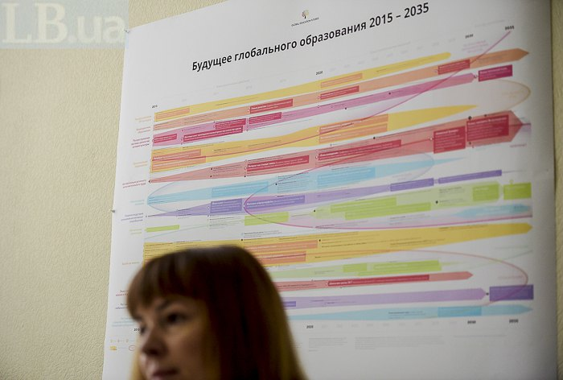
Фото: Макс Требухов
Чи може школа навчити приймати рішення і вільно висловлювати свою думку? Хіба дитина вчиться цьому не за прикладом батьків?
Так, вчиться від батьків, вчиться в соціумі, але школа має це підтримувати і створювати умови. Бо якщо школа ламає ініціативність дитини, як це нерідко відбувається зараз, то це і травма для дитини, і втрата для суспільства. Бо слухняних покірних робітників замінять комп’ютери. А от розробляти і обслуговувати ці комп’ютери мають ініціативні креативні фахівці, які не бояться нестандартних ситуацій. Крім того, школа - це шанс для тих дітей, батьки яких не приділяють достатньої уваги їх вихованню.
Сучасному суспільству потрібні саме такі люди - які не бояться ставити запитання, не бояться приймати рішення, не бояться нестандартно мислити. Тому держава саме на це повинна витрачати свої гроші. А тихі, покірні, слухняні - не потрібні. Бо вже дуже скоро, вже прямо зараз їх замінюють комп\'ютери. Немає сенсу державі витрачати гроші на навчання типу людей, які потім стануть безробітними, тому що їхнє місце займуть комп\'ютери.
Це не означає, що в Новій українській школі взагалі не буде порядку: просто розумна дисципліна буде досягатися іншими методами: шляхом спільного з дітьми встановлення зрозумілих правил і рутин, і цьому приділятиметься чимало уваги, Навіть в он-лайн курсі для вчителів є цілий модуль управління класом.
Як виглядатиме розклад учня Нової української школи? Цього року все ще так само, як у моєму дитинстві: читання, математика, письмо. Більше так не буде?
Це залишається на вибір школи. Хтось збереже предметне навчання, хтось активно скористається можливостями інтеграції. Більш відповідним для дітей 6-тирічного віку є інтегроване навчання, бо дитина сприймає світ цілісно. Але глибина і спосіб інтеграції може бути різним, ми багато розповідаємо про це в дистанційному курсі для вчителів початкової школи, який є на платформі ЕдЕра і відкритий для всіх.
Дивіться, оце литовський інтегрований підручник для 2 класу (показує книгу - Авт.). Дитина вчиться за такою книжкою місяць. Є тема місяця, ця книжка присвячена темі води. От ми бачимо різні стани води - айсберг, водоспад, туман, річка, це вода заморожена, це тала. Показано, які можна робити з водою експерименти. Це природознавча частина. А от вже починається мовна частина - тут теж тема води є наскрізною. Далі іде математика, і тут теж вода - от вода замерзла, рахуємо сніжки, кількість склянок напоїти друзів. Наприкінці місяця – підсумковий проект. Це цікаво дітям. На наступний місяць - нова тема.
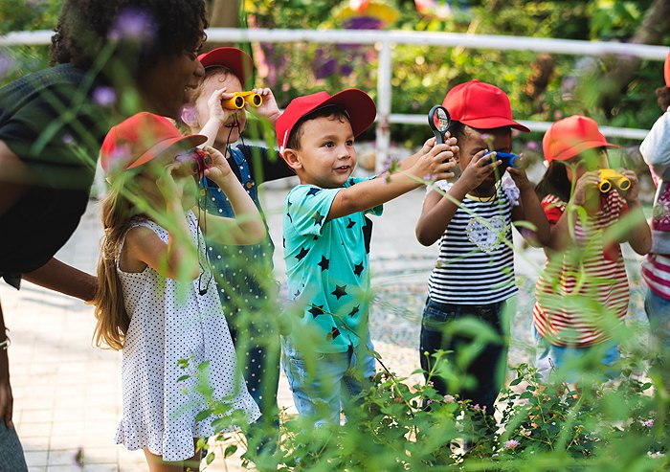
Фото: Rawpixel/Depositphotos
У США уроки природи для молодшої школи проводять переважно на вулиці
Це один варіант, коли предмети зберігаються. Але, наприклад, є система "Лицем до дитини", яка реалізується зараз переважно у Львівській області. Там інший спосіб інтеграції, є тема дня і нема чіткого поділу на предмети. На одному уроці діти виконують і вправи з математики, і з розвитку мовлення, і з письма, і природознавства. Це повністю відповідає новому державному стандарту, який передбачає, що очікуваних результатів можна досягати різними шляхами. Я намагаюсь дуже просто для ваших читачів пояснювати, але насправді це дуже серйозно пропрацьовані методики, які вже працюють чимало років на Заході і які вже показали свої результати. Та й не тільки на Заході - ті ж підходи застосовуються у Південній Кореї та Сінгапурі.
Тобто, як буде в кожній конкретній школі, залежить від вчителя? Може бути в одному класі так, а в іншому - інакше?
Я думаю, що вчителям в рамках однієї школи все ж доведеться домовлятися, тому що це питання закупівлі підручників. Закупити окремо на кожен клас буде непросто. Або ж вчитель має бути готовий роздруковувати матеріали, умови для цього ми створюємо, закупівля фабрики друку для школи є обов’язковою.
Раніше була програма, і в ній була прописана кількість годин. От стільки годин ви вчите множення на 4, а от стільки - множення на 6. І якщо в тебе клас не засвоїв множення на 4, ти мав кинути це і йти далі. Зараз нема розподілу годин, але є очікувані результати навчання і є зміст, який запропонований в типових програмах. В Новій українській школі вчитель може сказати: “Я знаю, як цікавіше досягти цих результатів, і я буду працювати ось так”. Тобто, він складає свою програму відповідно до типової програми, і її не треба везти на затвердження в Міністерство. Просто школа приймає рішення і вони працюють. Головне, щоб вчитель на кінець року досягнув тих результатів, які описані в державному стандарті.
Щодо результатів. От, наприклад, таких результатів має досягти учень у другому класі: вміти формулювати думки, створювати коротке інформаційне повідомлення, зчитувати емоції і транслювати їх одним зі способів... Хіба це не природні вміння для дитини, а щось, чому треба спеціально вчити?
Досвід показує, що не всі діти це вміють. А якщо ви озирнетеся на вулиці чи в маршрутці – не всі дорослі вміють формулювати свої думки чи, наприклад, пояснити дорогу. Дітей вчили абстрактним числам і формулам, але не вчили важливим навикам спілкування в соціумі. Попередня програма не вчила їх цьому - вона вчила ретранслювати чужі думки.
Від дітей в першому класі не вимагатимуть, щоб вони вміли читати? Знаю багато випадків, коли вчителі соромлять батьків, якщо дитина прийшла до школи ще не читаючи. І вимагають, щоб виправили своє недопрацювання.
Це порушення навіть згідно старого закону. Не було таких вимог, що дитина мала вміти читати чи писати. Батьки повинні розвивати дитину в той спосіб, який вони вважають правильним. Тобто, повинні з нею розмовляти, вчити ставити запитання, читати разом з дитиною, досліджувати оточуючий світ. Підтримувати її допитливість. Будувати емоційні стосунки.
Давайте чесно говорити, більшість дітей починає читати в 5 років завдяки своєму природньому бажанню вчитися і дізнаватися нове. Але для чого тоді педагогічна освіта, якщо вчителі кажуть, що навчити читати - це завдання батьків?
Маємо ще таку проблему - дітей не вчили читати з розумінням. Система щиро вважала, що треба нагнати техніку читання. І якщо буде техніка, то тоді дитина почне розуміти те, що читає. А це не так, на жаль. І це одна з причин, чому ми отримували випускників, які читати вміють, але зрозуміти прочитане не можуть.
Можете коротко перерахувати, що має вміти випускник початкової школи - 4 класу?
От, наприклад, математика. “Розпізнає серед життєвих ситуацій ті, що стосуються кількісних відношень об’єктів та форм предметів навколишнього світу. Аналізує проблемні ситуації, що виникають у житті, описує проблемні ситуації навколишнього світу за допомогою групи величин, які пов’язані між собою. Прогнозує результат розв’язання проблемної ситуації на основі свого досвіду. Перетворює інформацію (почуту, побачену, прочитану) різними способами у схему, таблицю, схематичний рисунок”. Я бачила в канадській програмі таке завдання з математики - опитати однокласників, хто які напої любить, і скласти діаграмму. Конкретне пряме застосування того, що ти зараз вивчив.
Далі перераховуємо. “Обирає спосіб розв’язування проблемної ситуації. Обирає дані, необхідні і достатні, для розв’язування проблемної ситуації. Обґрунтовує вибір дій для розв’язання проблемної ситуації. Розв’язує проблемну ситуацію різними способами” .От ще важливий пункт. “Визначає істотні спільні і відмінні ознаки математичних об’єктів. Порівнює, узагальнює, класифікує об’єкти за суттєвою ознакою”.
Але все одно лишаться старі методики оцінювання? Контрольні, в яких перевірятиметься, як учень рахує, складає, ділить, множить? Наскільки грамотно він написав диктант?
Система оцінювання, звичайно, зміниться. І це ще один великий складний шматок роботи. Тому що у нас зараз всі завдання - на засвоєння інформації. Тобто, дитина в 10-11 класі перетворюється на велику флешку, яка має якомога більше запам’ятати.
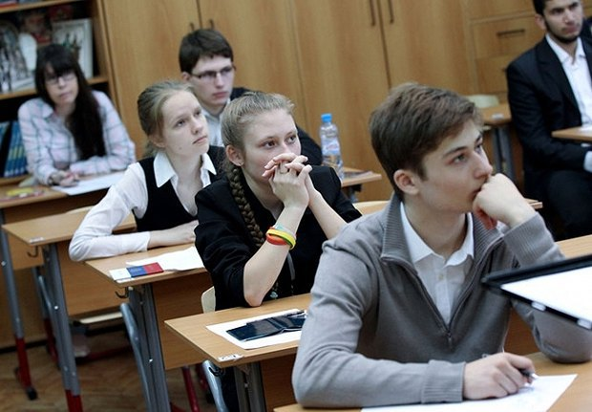
Фото: konkurent.in.ua
Коли ми маємо справу з компетентністними завданнями, то і система оцінювання інакша. Все, що ви згадували - вміє розпізнавати емоції, вміє взаємодіяти в колективі - теж повинно оцінюватися. В 1-2 класі оцінок не буде взагалі.
Але чи будуть оцінювати вміння? Скажімо, ставити галочку - володіє вмінням чи не володіє?
Буде відстежуватися (цитує документ) “особистісний розвиток здобувача та ходу набуття ним навчального досвіду і означених компетентностей”. Тобто, буде оцінюватися поступ дитини, а не її відповідність певному ідеалу.
Як це виглядатиме на практиці?
Будуть документи з критеріями, які вчитель буде заповнювати. Критерії показують прогрес кожної окремої дитини - що було у вересні, а що стало у травні.
Насправді головна зміна методики - саме тут. Всі методики, які були до цього і які зараз, на жаль, викладаються в більшості вищих педагогічних навчальних закладах, спрямовані на те, що вчитель має поставити планку і підтягнути до неї весь клас. Щоб всі діти на таке-то число у такому-то темпі читали, а у такому-то темпі писали, щоб розв’язували п’ять задач. Це неправильно, це не працює. Це гальмує тих дітей, які можуть вчитися краще, і це фруструє дітей, яким важко в цей конкретний момент відповідати цій нормі. Тому що діти розвиваються по-різному. І може бути таке, що зараз дитині щось дається важко, а через певний період вона це засвоїть дуже легко. І дуже важливо дати вчителю можливість розуміти особливості свого класу.
Тому формувальне оцінювання, яке буде використовуватися, має на меті показати поступ конкретної дитини протягом року.
Показати кому?
Батькам і самій дитині. Дитину також вчитимуть оцінювати себе і свій прогрес. Оцінки не оприлюднюватимуться і ніде не вивішуватимуться.
Батьки будуть активно залучатися до навчання дітей у початковій школі - домашні завдання, спільні поробки, проекти?
У першому класі взагалі не буде домашніх завдань. Але може буде завдання на закріплення теми, яку проходили у школі. Наприклад, якщо була тема “Рослини нашого краю”, то вчитель може запропонувати батькам піти з дітьми в парк і подивитися, які там ростуть дерева. Звичайно, школа повинна стимулювати спілкування батьків з дітьми. Але це спілкування має бути приємним. Так не повинно бути, що дитині, яка щось не встигає у школі, дають вдвічі більше домашнього завдання на вихідні.
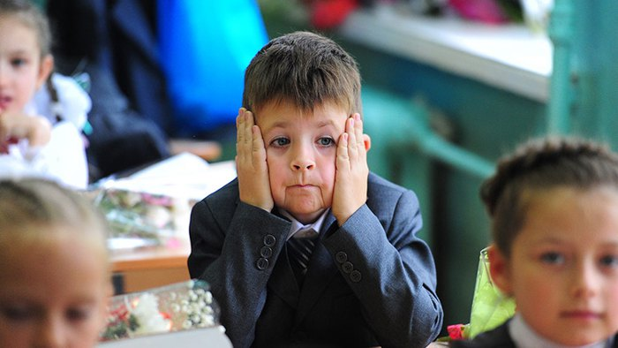
Фото: kolobok.ua
У першому класі не буде домашнього завдання, а у другому?
У другому може з’являтися. Але, знову ж таки, все, що стосується поробок - це повинна бути робота дітей. Це дуже важливо, аби всі ці поробки, які так само є складовою освітнього середовища, робила дитина. Наприклад, і в дистанційному курсі, і в пілотних школах була запропонована така форма роботи, як лепбук - наколінна книжка, якщо перекладати дослівно. Це, по суті, папка, в якій зібрані матеріали з певної теми. Робити її має дитина. Але до нас надійшли сигнали з деяких областей, що методисти сказали вчителям: “Якісь ваші лепбуки не гарні, зробіть кращі”. І тоді вже різали і вчителі, і батьки. Але це неправильно. Лепбук не має бути красивим. Він потрібен для іншого - дитина, поки його робить, обирає форму, обирає колір, обирає сюжет - вона вчиться.
Найголовніше, що я хочу донести до батьків незалежно від того, в якому класі вчаться їх діти: суть поробок не в красі. Якщо вам подобається разом з дитиною робити поробки - зробіть разом. Дитина потім скаже, що це її найкраща згадка про вихідні. Але не робіть самі за дитину.
До речі, мені розказували, що у Великобританії, якщо приходить перевірка в школу і бачить, що поробки зроблені за шаблонами (а в Україні видавництва теж швидко зорієнтувалися і вже продають шаблони лепбуків, де все вирізано, треба тільки поклеїти), то з таким вчителем на наступний рік може бути не підписаний контракт. Відповідно, якщо ви бачите, що поробки у класі надто красиві і не відповідають віковим особливостям дітей у цьому класі, подумайте - чи хочете ви віддавати свою дитину до такого вчителя.
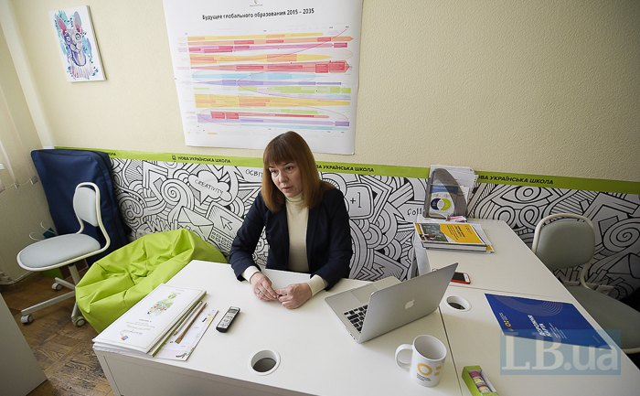
Фото: Макс Требухов

ВЧИТЕЛІ НОВОЇ ШКОЛИ
На початку лютого ви писали про страх вчителів перед навчанням - про те, що вони опираються навчанню, списують один в одного - тобто, виставляють правильні варіанти відповідей на тести у групі в фейсбуці, вчать один одного, де поставити галочку… Цей страх вже минув?
Те, що ми бачимо по тій групі у фейсбуці та по іншим групам - так, минув. Обговорення перейшло в конструктивне русло, і з відкриттям нових модулів вчителі все активніше діляться досвідом, як вони в своїх четвертих класах застосували те, що дізналися з курсу.
Зараз ми з позитивом і задоволенням спостерігаємо за перебігом курсу, на який зареєструвалося понад 111 тисяч людей. Якщо говорити про те, що було на старті, то були неприємні відкриття: вчителі за всі ці роки так звикли перебувати під тиском керівництва шкіл, управлінь освіти, Інституту післядипломної освіти, що в них виробилася автоматична реакція - якщо їх примушують пройти якесь навчання, то це точно нецікаво, непотрібно і навіть не треба його відкривати. Вони не збиралися вчитися, вважали, що достатньо поставити галочки.
Мабуть, це тому, що раніше курси підвищення кваліфікації були саме такими - нецікавими і непотрібними?
Так. Але зараз ми бачимо, що якщо запропонувати якісний контент, то думка вчителів змінюється дуже швидко. Це перше приємне відкриття. Друге - з’ясувалося, що вони дуже швидко вчаться. Навіть ті, хто раніше не користувався постійно комп’ютером, дуже швидко засвоїли функціонал платформи. І оскільки вони вчителі, то вони дуже класно навчають своїх колег, яким щось незрозуміло. Третій момент - опитування, які ми проводили перед навчанням, показували, що вчителі дуже мало спілкуються між собою. Це був тривожно низький показник. В той час, як досвід освітніх реформ в інших країнах свідчить, що найкращі результати показали саме ті школи, де вчителі співпрацювали, колективно обговорювали проблеми та шукали шляхи їх вирішення. На цьому курсі ми бачимо, як вчителі обговорюють навчання, діляться досвідом, співпрацюють.
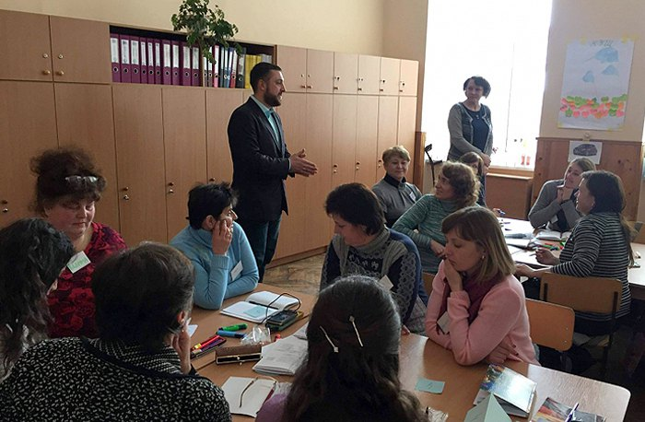
Фото: if.gov.ua
Курси підвищення кваліфікації вчителів початкових класів, м.Івано-Франківськ,березень 2018
Завдяки вашому курсу 5 тисяч вчителів вперше зареєстрували електронну пошту - це вже величезний освітній успіх.
Це правда. Це побічний ефект, але мені здається, що він дуже важливий. Оскільки цим вчителям треба розуміти дітей, які дивляться ютюб і сидять у соцмережах.
Але ж прірва між сучасними дітьми і вчителями все одно буде зберігатися, хоч останні і почали користуватися електронною поштою.
Це залежить від того, наскільки цей вчитель готовий вчитися. Буває, на гарячу лінію дзвонить людина, чутно по голосу, що немолода, і каже, що в неї якась проблема. Ми просимо надіслати прінт-скрін, і через якийсь час… вона надсилає прінт-скрін! Або питає, що це, ми пояснюємо, і через якийсь час вона надсилає прінт-скрін. Тобто, в чому кайф нових технологій? Вони полегшують процес навчання. До речі, дуже добре спрацювала порада звернутися до старшокласників - ті вчителі, які багато зверталися на гарячу лінію, після цієї поради вже більше не телефонували.
Ви спеціально зробити перший курс онлайн, аби долучити вчителів до нових технологій?
Це побічний ефект. Онлайн-курс - це єдина можливість охопити всі 22 тисячі вчителів перших класів. Ми з жахом з’ясували, що 90% вчителів не читали старий стандарт освіти - той, що був прийнятий в 2011 році. Взагалі не читали, ніколи. Тому для нас це був виклик - заохотити всіх прочитати новий стандарт. Онлайн-курс був виходом. Його головна мета – просвітницька і це вдалося.
На чому має будуватися повага до вчителя у Новій українській школі? У старій вона мала триматися на тому, що вчитель, за вашою термінологією, є більшою флешкою, ніж учні.
А що крутіше - більша флешка чи людина, яка краще користується пошуком?
А вчитель краще користується пошуком?
Я думаю, вчитель не просто краще користується пошуком. Він може навчити вчитися, він знає, де цікаве, знає, як створити цікаве. Вчитель перетворює школу на нове середовище, куди дитина прагне йти. Де не просто твою флешку чимось наповнюють - де ти отримуєш нові емоції, спільно щось робиш і можеш побачити результати своєї праці в том числі на стінах свого класу. Де ти спілкуєшся зі своїми однолітками, і це спілкування має результат. Це насправді те, що дітям найприємніше у цьому віці, і що найкраще їх розвиває. Вчитель - це важливий дорослий.
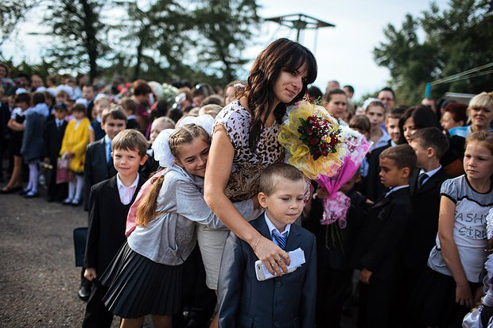
Фото: EPA/UPG
Якщо дитина йому довіряє. Бо зараз дуже часто доводиться чути від вчителів, що діти стали жахливими і не слухаються. Навряд ці вчителі є важливими дорослими для своїх учнів.
Так, але ці вчителі, швидше за все, і не намагаються вибудувати довіру. Вони вимагають стовідсоткової поваги і послуху. А для цього не завжди є підстави.
В нашому навчальному курсі для вчителів є розділ Нейропсихологія, який пояснює особливості розвитку дитячого мозку в певні періоди. Ми дуже сподіваємось, що вчителі скористаються цими знаннями. Тому що от недавно я бачила, як одна вчителька пише в групі про свій четвертий клас: “В мене пів класу щось гризе! Я їм постійно кажу: “Вийми з рота, вийми з рота”! А вони все одно гризуть!”. І я розумію, що ця людина не знає елементарних речей, які знає світ завдяки нейропсихології. Якщо діти гризуть олівці в 10 років, вони знаходяться в стресі. Якимось чином ця страшна і домінуюча вчителька вганяє дітей в такий стрес, що єдине, чим вони можуть заспокоїтися - це звернутися до пам’яті раннього віку і погризти ручку. А вчителька цього не розуміє і не змінює свою поведінку.
Яким чином вчителі мають реагувати на булінг в класі - фізичне чи моральне знущання дітей над слабшими? Наскільки я знаю з розповідей знайомих батьків, зараз вчителі найчастіше вдають, що нічого не помічають.
Проблема булінгу існує в усіх країнах. І держави запроваджують спеціальні програми для боротьби з цим явищем. Я сподіваюся, що в Україні так само буде запроваджена така програма. Ми працюємо в тому числі з міжнародними організаціями, щоб залучити найкращі моделі, які придатні до впровадження в Україні.
Якщо закривати очі чи лише карати того, хто булить, це тільки консервує проблему. Дуже важливо змінювати атмосферу в школах і змінювати підхід до суспільної норми і норм спілкування. Мені здається дуже важливим те, що в державний стандарт початкової освіти вперше занесено, що школа має розвивати не лише когнітивний, а й емоційний інтелект. Це важлива річ для профілактики булінгу в старшому шкільному віці.
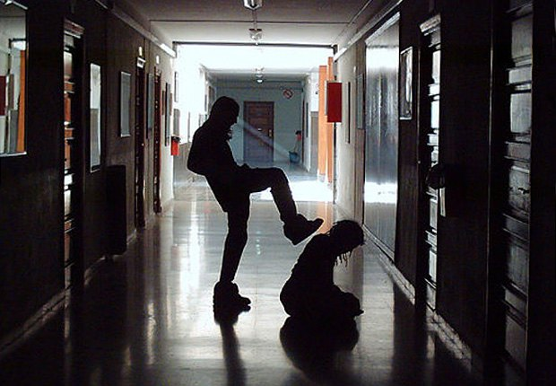
Фото: livejournal.com
Але як має реагувати вчитель? Втручатися? Говорити з батьками?
Я сподіваюсь, найближчим часом має стартувати програма за участі Ніка Вуйчіча, місячник антибулінгу. І я дуже сподіваюся, що цей проект стане успішним і покаже приклад, як можна розвивати антибуллінгові программи в Україні.

СЕРДНЯ ТА СТАРША ШКОЛА
Трохи забіжимо вперед - чи стандарти середньої та старшої школи, яких поки нема, передбачають зниження навантаження на дітей? Батьки жаліються на надмірні домашні завдання.
Планується зробити навантаження більш розумним. Якщо в нас в старшій школі діти вивчають понад 20 предметів, то ми повинні сказати собі чесно, що це фікція. Жодна жива людина не може однаково добре вивчити 20 предметів. Це означає, що вони все одно вчать те, що їм потрібно для майбтньої профессії, яку вони собі вибрали, а в решті випадків лише роблять вигляд, що вчать. 50% предметів в старшій профільній школі мають бути віддані на варіативну складову.
А в середній?
Важко поки сказати точний відсоток. Все ж до 9 класу діти мають отримати універсальну базову освіту. Насправді, спроба збільшити варіативну складову є і в межах чинного стандарту. Але не всі школи хочуть це робити. Вчителі вважають, що навчання для них, а не для дітей. І, наприклад, довантажують тих вчителів, які мають менше годин, замість того, щоб дати дітям те, що їм потрібно.
Ви робите домашні завдання зі своїм сином?
Пробувала в початковій школі, але, чесно кажучи, я дуже швидко стомлювалася. Він не розумів нудних нецікавих завдань, я дратувалася… І в якийсь момент зрозуміла, що це псує наші стосунки. Якщо в нього будуть не найкращі оцінки - я якось переживу. А якщо він буде вважати мене поганою мамою, яка його не розуміє – це гірше, ніж 8 з якогось предмету. Зараз він вже підліток, і ми просто домовилися, що є певні предметі, з приводу яких у мене високі очікування. А інші предмети - повністю його відповідальність. Він любить точні науки, а от з гуманітарними складніше, але я прийняла це.
Наскільки взагалі нормальна ситуація, коли батьки дитини сидять з нею кожен день над домашнім завданням?
Це не нормально. І так само, як нам потрібно перенавчати вчителів, дуже важливо працювати і з батьками також. Тому що інколи тиск на дитину від батьків ще більший, ніж від вчителя. Часто буває, що вчитель розуміє - ця конкретна дитина цей конкретний предмет з об’єктивних причин не тягне на найвищий бал. А батькам треба найвищий. І вони сидять над дитиною і роблять завдання. Хай задумаються, чи вони діють в інтересах дитини, чи вирішують якісь свої проблеми через дитину.

